GÖR DIG REDO FÖR EN NY TRADITION

För nästan exakt ett år sedan öppnade Jonas Petersson och Fredrik Sjöblom Tradition på Tulegatan i Stockholm. Konceptet var lika avancerat som enkelt. Att servera vällagade svenska husmansrätter till ett överkomligt pris. Helt enkelt ”Svensk husman. Punkt slut.” Trots att Tradition öppnade i augusti 2012 hann de bli nominerade till både Gulddraken och White Guide samma år.

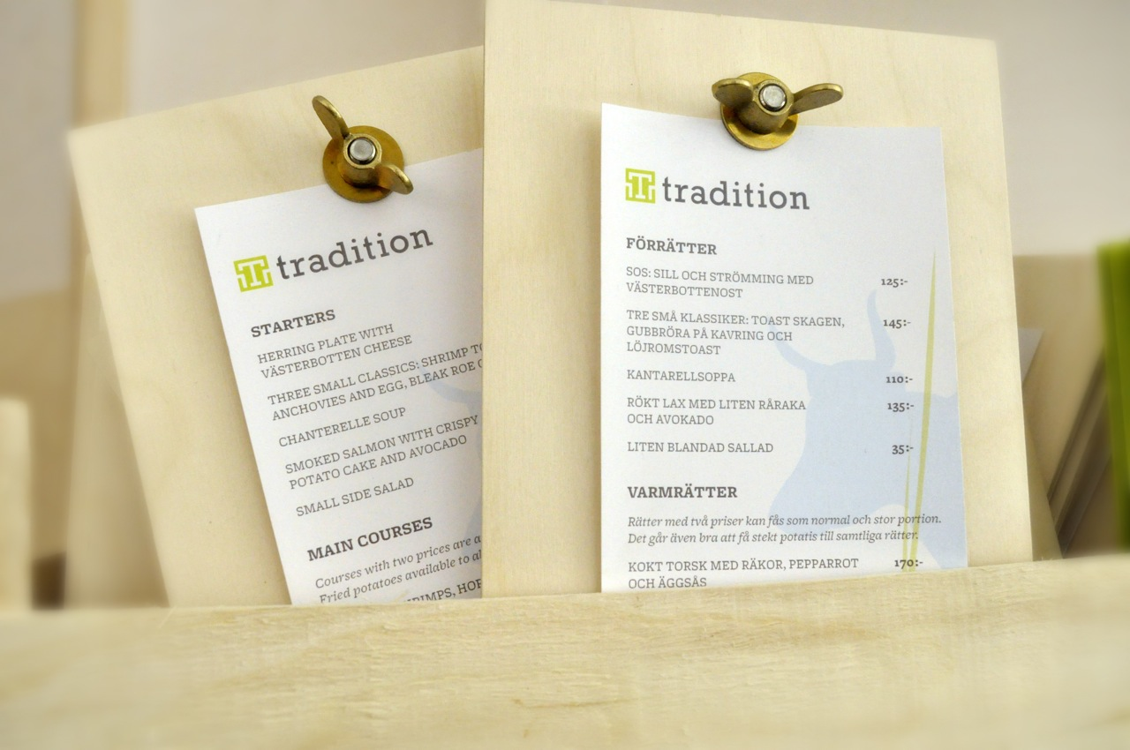
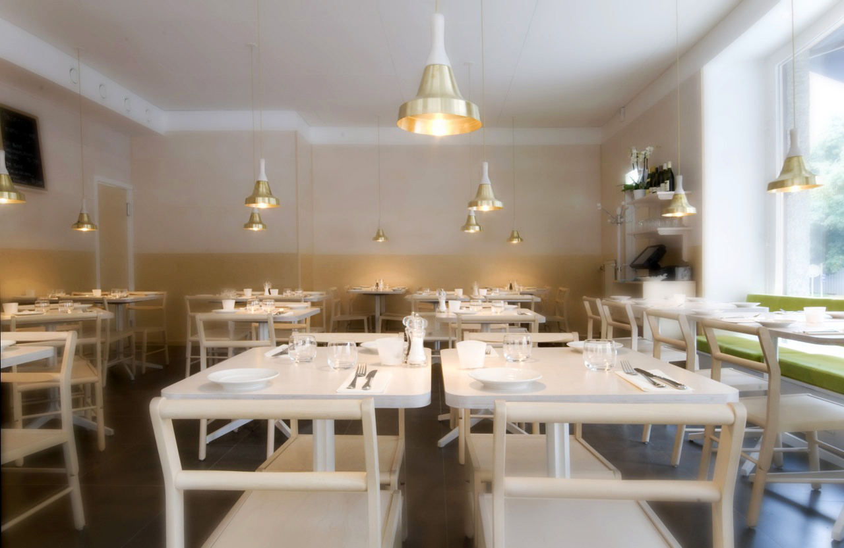

”Efterfrågan på svenska rätter växer, inte minst bland våra utländska besökare och vårt helsvenska koncept behöver expandera”, säger Jonas Petersson. ”Ju mer vi jobbade runt om i världen desto mer insåg vi hur fantastisk husmanskosten är!”, fortsätter Fredrik Sjöblom.

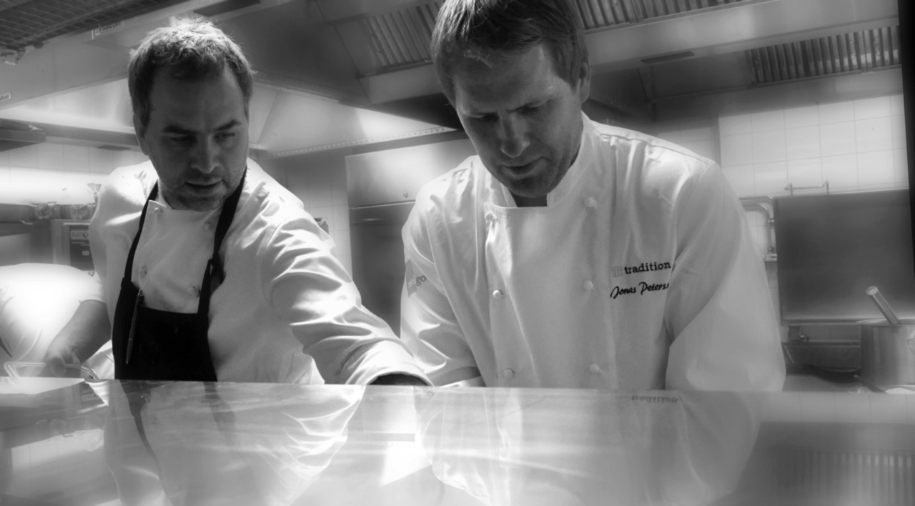

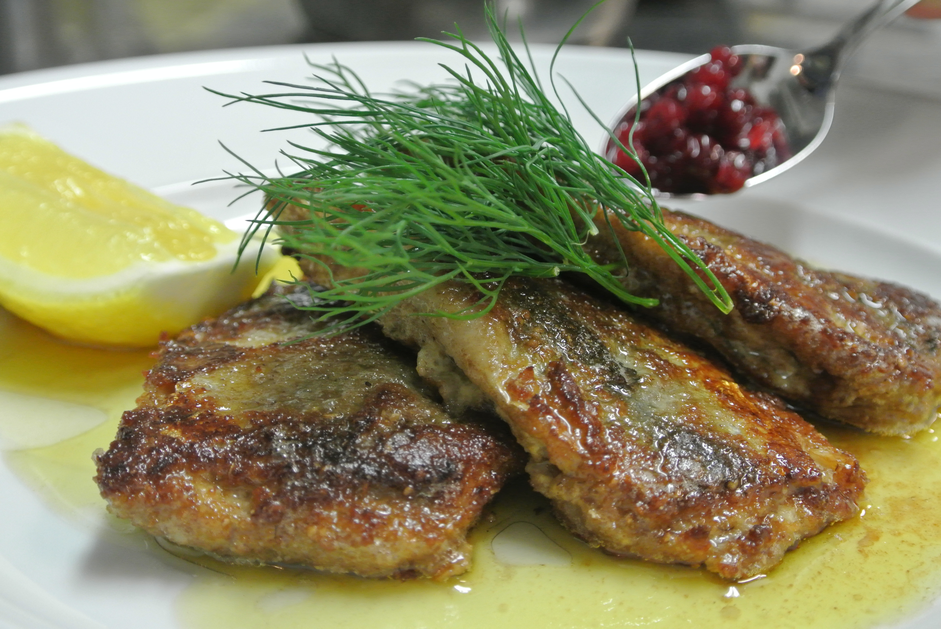

Därför slår duon upp dörrarna till en systerkrog på Södermalm och bjuder in besökare att smaka på en ny tradition från den 4 juli kl 16.00. Under juli månad är det sedan öppet mellan 16.00 – 22.00 alla dagar. Målet är att under augusti även öppna upp för lunch.

Restaurang Traditions grundare Jonas Petersson och Fredrik Sjöblom har jobbat på världens finaste lyxkryssare och internationella stjärnställen som till exempel Aquavit i New York, Quaglino’s och Le Pont de la Tour i London. Men även på klassiska svenska krogar som KB, Stallmästargården och Reisen. Och efter att ha arbetat med olika typer av mat från olika matkulturer har de lärt sig uppskatta enkelheten och den goda smaken som den svenska mattraditionen kan ge.

För bordsbokningar: tjarhovsg@restaurangtradition.se 08-120 591 92
Hemsida: www.restaurangtradition.se
För info/intervjuförfrågningar: marita.hammervold@subito.nu 070-794 75 49

………………………………………………………………………………………….

PÅ TRADITION SERVERAR VI REKORDERLIG HUSMANSKOST. PUNKT SLUT.
Här äter du mat från det svenska köket så som det var tänkt från början: Utvalda, okomplicerade råvaror av hög kvalitet som är tillagade med kunskap och omsorg. Resultatet är en välsmakande meny med klassiska rätter till er överkomligt pris eller som Adriana Hollberg uttrycker det i sin kokbok från 1865: ”För den som torde wilja, för den som torde wilja försöka att hålla ett godt bord för ett godt pris – nemligen folk som hålla till godo ärlig husmanskost.”

